Отчёт по лабораторной работе №7

НКНбд-01-21

Юсупов Эмиль Артурович

Содержание

# Теоретическое введение

## Эффективность рекламы

Организуется рекламная кампания нового товара или услуги. Необходимо,чтобы прибыль будущих продаж с избытком покрывала издержки на рекламу. Вначале расходы могут превышать прибыль, поскольку лишь малая частьпотенциальных покупателей будет информирована о новинке. Затем, при увеличении числа продаж, возрастает и прибыль, и, наконец, наступит момент, когда рынок насытиться, и рекламировать товар станет бесполезным.

Предположим, что торговыми учреждениями реализуется некоторая продукция, о которой в момент времениt из числа потенциальных покупателей N знает лишь n покупателей. Для ускорения сбыта продукции запускается реклама по радио, телевидению и других средств массовой информации. После запуска рекламной кампании информация о продукции начнет распространяться среди потенциальных покупателей путем общения друг с другом. Таким образом, после запуска рекламных объявлений скорость изменения числа знающих о продукции людей пропорциональна как числу знающих о товаре покупателей, так и числу покупателей о нем не знающих.

Модель рекламной кампании описывается следующими величинами. Считаем, что $\frac{dn}{dt}$- скорость изменения со временем числа потребителей, узнавших о товаре и готовых его купить, $t$- время, прошедшее с начала рекламной кампании, $n\left(t\right)$- число уже информированных клиентов. Эта величина пропорциональна числу покупателей, еще не знающих о нем, это описывается следующим образом: $α_{1}\left(t\right)\left(N−n\left(t\right)\right)$, где N - общее число потенциальных платежеспособных покупателей, $α_{1}\left(t\right)>0$- характеризует интенсивность рекламной кампании (зависит от затрат на рекламу в данный момент времени). Помимо этого, узнавшие о товаре потребители также распространяют полученную информацию среди потенциальных покупателей, не знающих о нем (в этом случае работает т.н. сарафанное радио). Этот вклад в рекламу описывается величиной $α_{2}\left(t\right)n\left(t\right)\left(N−n\left(t\right)\right)$, эта величина увеличивается с увеличением потребителей узнавших о товаре. Математическая модель распространения рекламы описывается уравнением:

$\frac{dn}{dt}=\left(α_{1}\left(t\right)+α_{2}\left(t\right)n\left(t\right)\right)\left(N−n\left(t\right)\right)$

При $α_{1}\left(t\right)>>α_{2}\left(t\right)$ получается модель типа модели Мальтуса, решение которой имеет вид.

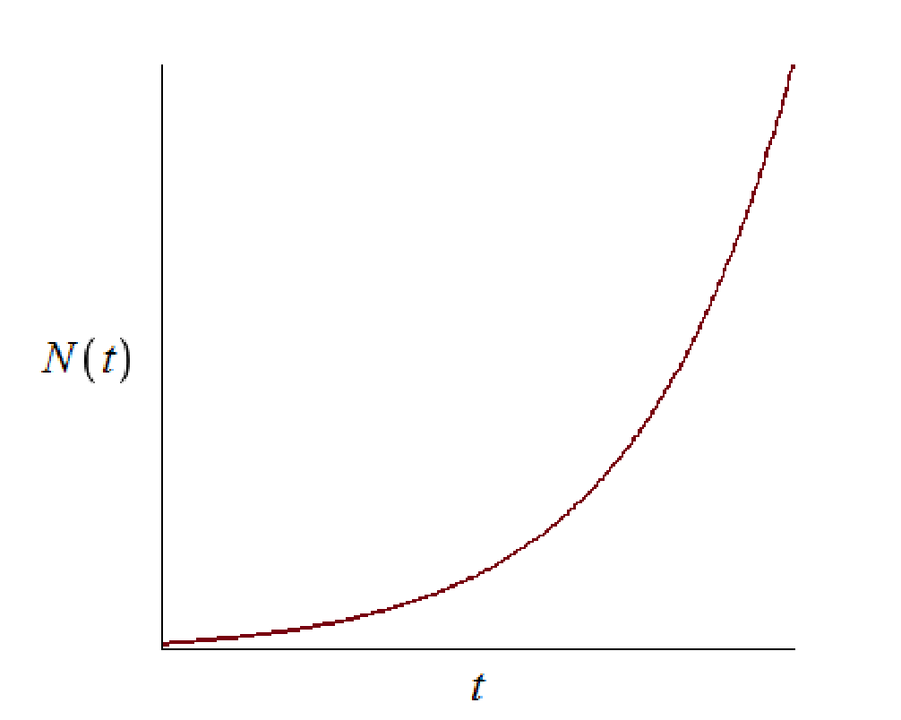

График решения уравнениея модели Мальтуса

В обратном случае, при $α_{1}\left(t\right)<<α_{2}\left(t\right)$ получаем уравнение логистической кривой:

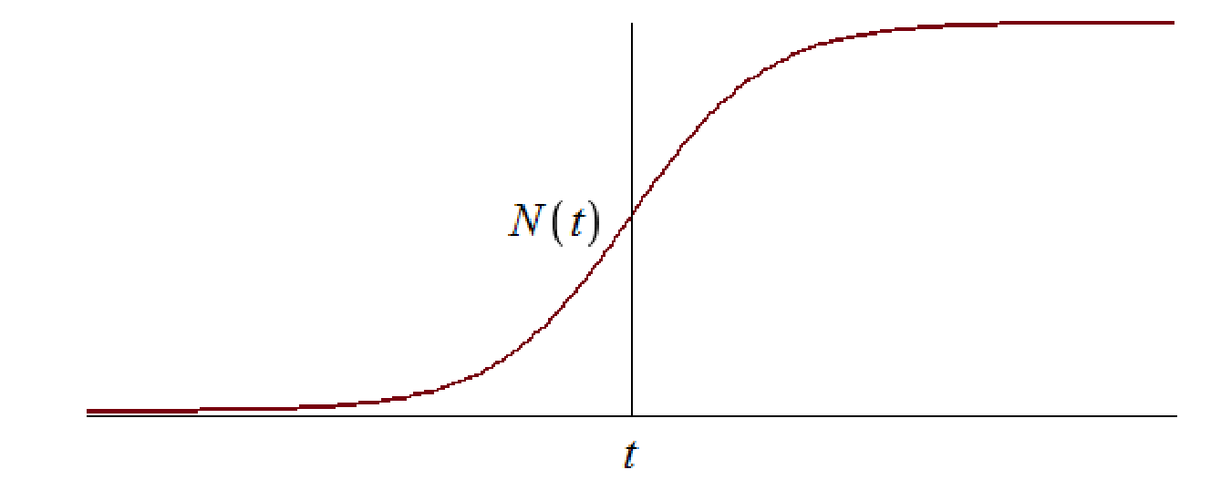

График логистической кривой

# Задание

## Вариант 36

Постройте график распространения рекламы, математическая модель которой описывается следующим уравнением:

$\frac{dn}{dt}=\left(0.94+0.000094n\left(t\right)\right)\left(N−n\left(t\right)\right)$

$\frac{dn}{dt}=\left(0.000094n+0.94n\left(t\right)\right)\left(N−n\left(t\right)\right)$

$\frac{dn}{dt}=\left(0.94sin\left(t\right)+0.94sin\left(t\right)n\left(t\right)\right)\left(N−n\left(t\right)\right)$

При этом объем аудитории N = 1040, в начальный момент о товаре знает 9 человек. Для случая 2 определите в какой момент времени скорость распространения рекламы будет иметь максимальное значение.

# Ход работы

1. Инициализируем пакеты и константы

using Plots  
using DifferentialEquations  
  
const N = 1040  
const n0 = [9]  
const alpha = 0.94  
const beta = 0.000094   
const t = (0, 2.5)

1. Прописываем функции

function AD(du, u, p, t)  
 du[1] = (alpha + beta*u[1])*(N - u[1])  
end  
  
function AD(du, u, p, t)  
 du[1] = (beta + alpha*u[1])*(N - u[1])  
end  
  
function AD(du, u, p, t)  
 du[1] = (alpha*sin(t) + alpha * sin(t) * u[1])*(N - u[1])  
end

1. Решаем и получаем графики

prob = ODEProblem(AD, n0, t)  
solv = solve(prob, dtmax=0.5)  
  
plt = plot(  
 solv,  
 dpi = 256,  
 size = (400,400),  
 xlabel="Время",  
 ylabel="n(t)",  
 label="n(t) - Кол-во заинтересованных людей в рекламе"  
)  
  
savefig(plt, "img/n.png")

# Результаты программы

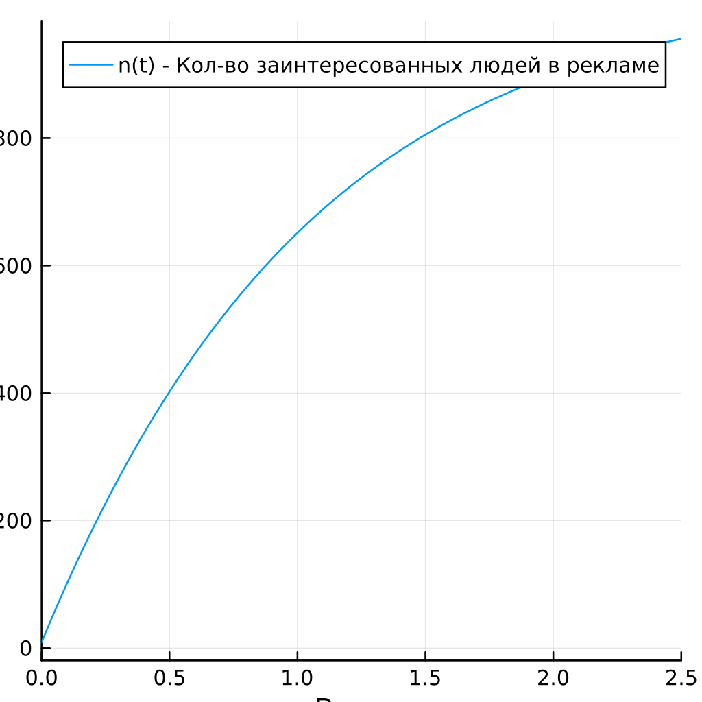

График для первого уравнения

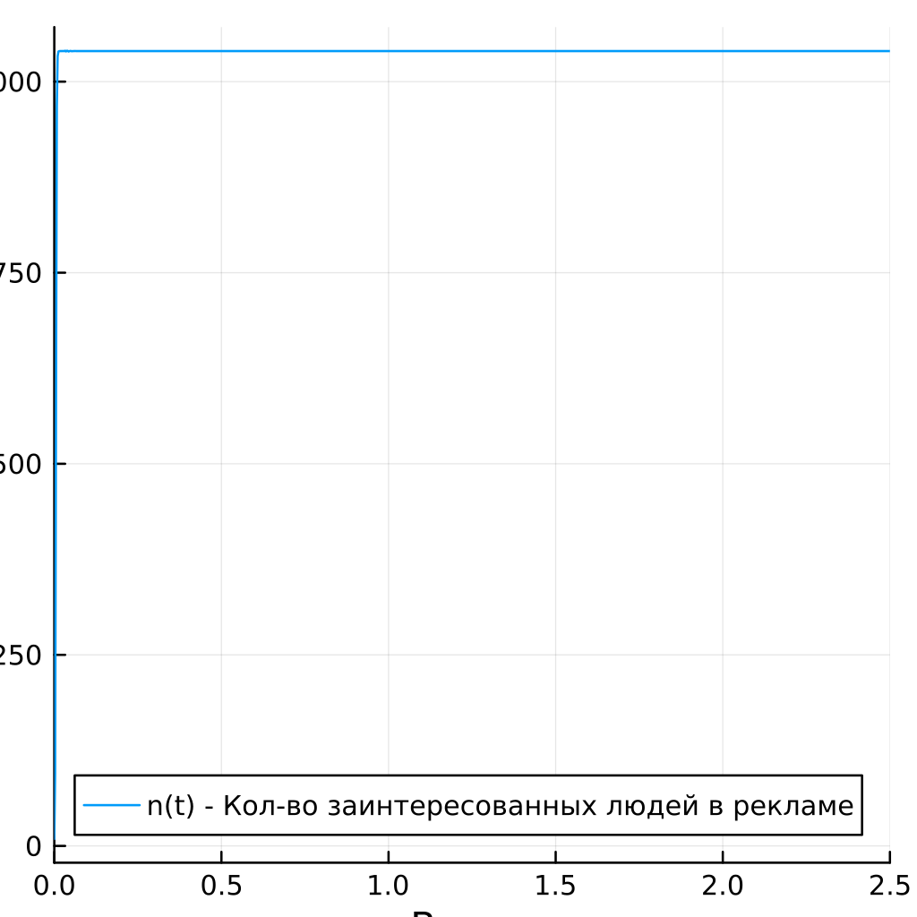

График для второго уравнения

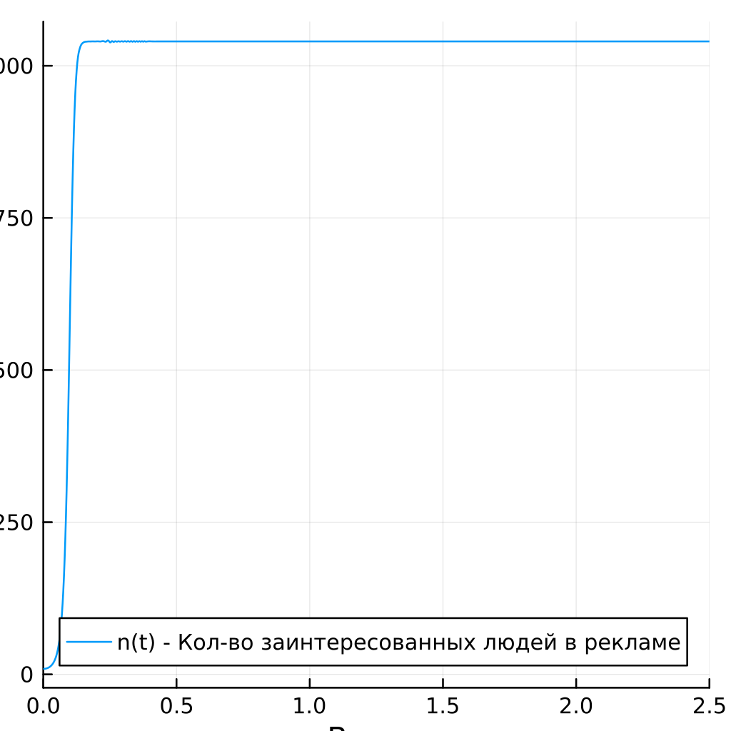

График для третьего уравнения

# Вывод

Во время выполнения лабораторной работы мы познакомились с моделью рекламной кампании.